

INGENIERÍA INFORMÁTICA

Curso Académico 2008/2009

APLICACIONES PARA LA WEB:

Práctica 1

Obtención de ficheros HTML
a partir de documentos XML

Fecha Entrega: 26/11/08

Componentes:
Álvarez Huerta, Antonio
Baltasar Rojas, Iván
Rozas Domingo, David

Dirección de contacto: rsajor@gmail.com
ÍNDICE

Descripción de la práctica 3
Creación de Schema y DTD 3
Creación de XML 5
Creación XSL 6
Conclusiones 9
Bibliografía 9

ÍNDICE DE FIGURAS

1. CorporateNet, Perfil, Contacto, Documento y Aplicación 5
2. DatosProfesionales y DatosPersonales 5
3. Página 1 HTML 7
4. Página 2 HTML 8

Descripción de la práctica

Creación de Schema y DTD
Para implementar la primera parte de la práctica utilizamos TurboXML para generar un esquema acorde a las especificaciones.
A continuación detallamos la forma en la que cada uno de dichos requisitos han sido recogidos:
- La red debe permitir incluir los siguientes elementos: usuarios y aplicaciones:
  - Recogido con lista de elementos (Usuarios|Aplicaciones)* en la raíz (elemento CorporateNet).

- Los usuarios pueden ser registrados o no:
  - Recogido con (Perfil?) en el elemento Usuario. Hemos considerado que un usuario no registrado no tiene perfil.

- Los usuarios registrados dispondrán de un perfil:
  - Mismo razonamiento expuesto en el requisito anterior.

- El perfil de usuario contiene la siguiente información: datos personales y datos profesionales.
  - Recogido con (DatosPersonales, DatosProfesionales) en el elemento Perfil

- Los datos personales incluyen: nombre, apellidos, edad (mes, día, año), ciudad de residencia, código postal, país, fotografía. Todos los datos excepto la fotografía son obligatorios. Si no existe fotografía se incluirá un logo en blanco:
  - Recogido con atributos del mismo nombre en el elemento DatosPersonales, teniendo en cuenta si eran opcionales o no. La fecha se ha modelado como otro elemento compuesto por día, fecha y hora. Para recoger el requisito de la fotografía hemos tenido en cuenta que si en el XML aparece un path vacío, entonces a través de XSL le damos una ruta con el logo en blanco por defecto.

- El nombre y apellidos de cada usuario de la red debe ser un enlace a su perfil.
  - Se recoge en el XSL como un hiperenlace. Como no existe ningún perfil se redirige a su foto.

- Los datos profesionales incluyen: empresa, fichero con el CV, intereses (lista de intereses profesionales o investigadores), puesto en la empresa y otras redes sociales a las que pertenece (de 1 a n). Todos los datos excepto el fichero con el CV son obligatorios.
  - Recogido con atributos del mismo nombre en el elemento DatosProfesionales, teniendo en cuenta si eran opcionales o no. Tanto intereses como redes sociales se recogen como listas de elementos. Dentro del elemento interés, se recoge el tipo profesional o investigación a través de un atributo de dicho elemento.

- Las aplicaciones incluyen lo siguiente: nombre aplicación, icono y tipo aplicación.
  - El nombre de la aplicación y el icono se recogen a través de atributos en el elemento Aplicación. El tipo de aplicación se recoge como un elemento a elegir utilizando Choice de XSD, teniendo en cuenta que cada elemento tiene el tipo de información necesaria según el tipo de aplicación que sea (por ejemplo infoEmail e infoBusqueda).

- La aplicación que crea los perfiles de usuarios debe gestionar la información del usuario.
  - No aporta ninguna información, se recogerá como una aplicación sin información extra.

- La aplicación que envía un email (buzón), debe contener el nombre de usuario destino y el mensaje, así como una opción para enviar el email.
  - Recogido a través del elemento InfoEmail en el que se han creado atributos para nombre de usuario y mensaje.

- La aplicación que busca usuarios puede especificar el nombre y apellidos de un usuario y opcionalmente una red concreta.
  - Recogido a través de InfoBusqueda, en el que se han creado atributos para nombre y apellidos de usuario y una red concreta.

- Los usuarios podrán subir documentos para que los vean todos los usuarios de su red y opcionalmente todos los usuarios de las demás redes. Para ello, existirá un atributo “privilegio” que se encarga de esta funcionalidad. Los documentos podrán ser formato Word o PDF.
  - Recogido a través de lista de elementos Documento en la clase usuario, que tiene atributos: privilegio (para saber si se puede acceder desde otras redes distintas a la suya o no), el tipo (PDF o Word) y el path. Además se recoge como aplicación para acceder a los documentos recogidos por el propio usuario.
Por otro lado, para recoger la información referente a los contactos (la cuál no aparece en la especificación general, pero es parte de la información que hay que representar en la segunda Web), utilizamos una lista de elementos "Contacto", que posee atributos obligatorios: nombre, email, puesto y red. Además generamos una DTD con semántica equivalente a la del Schema a partir del mismo.

A continuación se muestran los diagramas con la estructura obtenida del Schema modelado:
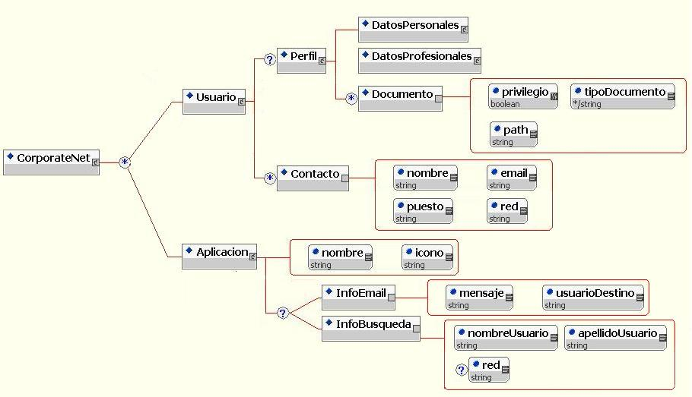
- CorporateNet, Perfil, Contacto, Documento y Aplicación

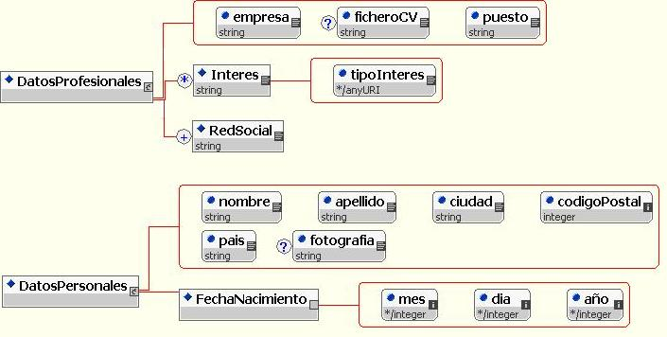
- DatosProfesionales y DatosPersonales

Creación de XML
Para realizar la segunda parte de la práctica (crear un documento XML conforme al Schema) utilizamos de nuevo TurboXML, ya que nos ofrecía facilidades para crear instancias asociadas a nuestro Schema (rellenado de campos de forma visual) y además nos permitía parsearlo (acorde al Schema) sin salir de dicho entorno.
Creación XSL
Por último, construimos un único documento XSL que genera dos hojas HTML (utilizando las sentencias explicadas en clase).
Para crear dos páginas HTML a partir de un único documento XSL, hemos utilizado el siguiente código:

<?xml version="1.0" encoding="UTF-8"?>
<xsl:stylesheet version ="1.0" xmlns:xsl="http://www.w3.org/1999/XSL/Transform"
xmlns:xt="http://www.jclark.com/xt"
extension-element-prefixes="xt">
<xsl:output method="xml" version="1.0" encoding="UTF-8" indent="yes"/>

<xsl:variable name = "file1"> pag1 </xsl:variable>
<xsl:variable name = "file2"> pag2 </xsl:variable>
<xsl:template match="/">
<xt:document method = "html" href = "{$file1}.html">
<xsl:call-template name = "archivo1"/>
</xt:document>
<xt:document method = "html" href = "{$file2}.html">
<xsl:call-template name ="archivo2"/>
</xt:document>
</xsl:template>

<xsl:template name = "archivo1">

<... Código HTML + XSL de la página 1 ...>

</xsl:template>

<xsl:template name = "archivo2">

<... Código HTML + XSL de la página 2 ...>

</xsl:template>
</xsl:stylesheet>
Primeramente se crean dos variables con los nombres de los ficheros que se van a exportar (pag1 y pag2). Posteriormente, dichas variables se asocian, mediante la sentencia document, al formato HTML y a las plantillas (templates) archivo1 y archivo2 respectivamente. Estas plantillas contienen el código HTML con las sentencias XSL incrustadas para generar cada una de las páginas.
Para la primera página, solamente generamos las aplicaciones y la información de usuario, aparte de la cabecera de la página (CorporateNet, Red Social Corporativa).
Las aplicaciones las generamos con el siguiente fragmento de código:

<xsl:for-each select="CorporateNet/Aplicacion">
<xsl:variable name = "rutaIcono"> <xsl:value-of select="@icono"/> </xsl:variable>
<xsl:if test = "@nombre!='Buscador'">
<li><div><img src = "{$rutaIcono}"/> <a href="{$rutaIcono}"><xsl:value-of select="@nombre" /></a></div></li>
</xsl:if>
</xsl:for-each>

En este código, mediante sentencias XSL, generamos, por cada aplicación (salvo el buscador), un icono asociado y el nombre de la aplicación propiamente dicha. Dicho nombre de aplicación es un enlace que, debido a la no funcionalidad de la aplicación, dirige a la imagen de su icono asociado.

La información de usuario la generamos con el siguiente fragmento de código:

<xsl:if test = "CorporateNet/Usuario/Perfil/DatosPersonales/@fotografia=''">
<img src = "img/perfil/logoBlanco.gif"/> <br/>
<a href="img/perfil/logoBlanco.gif">
<xsl:value-of select="CorporateNet/Usuario/Perfil/DatosPersonales/@apellido" />,
<xsl:value-of select="CorporateNet/Usuario/Perfil/DatosPersonales/@nombre" />
</a>
</xsl:if>

<xsl:if test = "CorporateNet/Usuario/Perfil/DatosPersonales/@fotografia!=''">
<xsl:variable name = "rutaFoto"> <xsl:value-of select="CorporateNet/Usuario/Perfil/DatosPersonales/@fotografia"/> </xsl:variable>
<img src = "{$rutaFoto}"/> <br/>
<a href="{$rutaFoto}">
<xsl:value-of select="CorporateNet/Usuario/Perfil/DatosPersonales/@apellido" />,
<xsl:value-of select="CorporateNet/Usuario/Perfil/DatosPersonales/@nombre" />
</a>
</xsl:if><br/>

<xsl:value-of select="CorporateNet/Usuario/Perfil/DatosProfesionales/@empresa" /><br/>
<xsl:value-of select="CorporateNet/Usuario/Perfil/DatosProfesionales/@puesto" /><br/>
<xsl:variable name = "rutaCV"><xsl:value-of select="CorporateNet/Usuario/Perfil/DatosProfesionales/@ficheroCV" /></xsl:variable>
<a href="{$rutaCV}"> Currículum Vitae</a><br/>

Primeramente miramos si existe fotografía, si no hay, se selecciona una fotografía en blanco por defecto. A continuación, se cargan el nombre y apellidos, como un link a la fotografía (ya que la edición del perfil no es funcional en esta práctica). Si por el contrario, sí existe fotografía asociada, se selecciona partiendo de su path y se crea el enlace a la misma con el nombre y apellidos como en el caso anterior.
Posteriormente, se cargan los datos de empresa y puesto, y se realiza un enlace a un fichero asociado de currículum vitae.

El resultado de esta primera página es el siguiente:

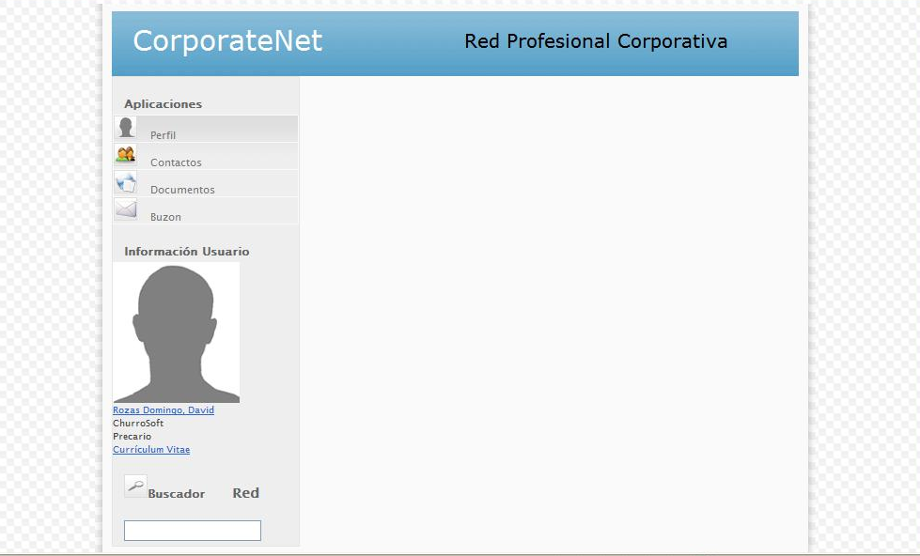
- Página 1 HTML

Para la segunda página, hacemos exactamente lo mismo que en la primera página, y además agregamos la lista de contactos del usuario.

Los contactos se han añadido de la siguiente manera:

<div class="itemHeader">
<h1>Lista de Contactos: <xsl:value-of select="count(CorporateNet/Usuario/Contacto)"/></h1>
</div>

Con esta sentencia mostramos el número de contactos que tiene asociado el usuario.

<xsl:for-each select="CorporateNet/Usuario/Contacto">
<div class="item">
<div class="nombre"><xsl:value-of select="@nombre" /></div>
<div class="puesto"><xsl:value-of select="@puesto" /></div>
<div class="email"><xsl:value-of select="@email" /></div>
<div class="red"><xsl:value-of select="@red" /></div>
</div>
</xsl:for-each>

Este bucle recorre los contactos del usuario y muestra la información asociada a cada uno de ellos.

La apariencia de esta segunda página es el siguiente:

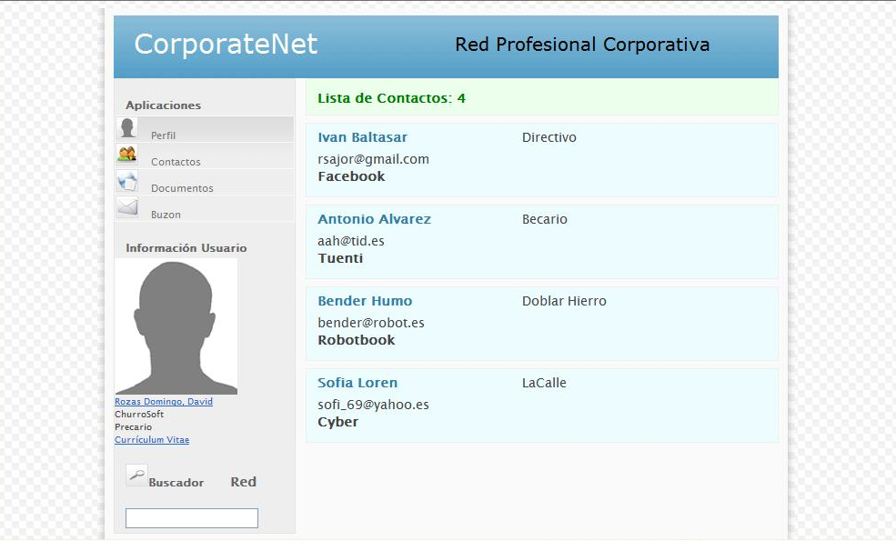
- Página 2 HTML
Respecto a la apariencia elegida, nos hemos apoyado en la hoja de estilo "transparentia".
(plantilla open source disponible en: http://www.oswd.org/design/information/id/3515 ).
Dicha CSS tiene una estructura similar a la planteada respecto a la situación de los elementos en la pantalla, y es afín al propósito de la Web (una red social corporativa). Además realizamos algunas modificaciones para que sea aun más acorde a la estructura propuesta, variando únicamente en elementos estéticos que no afectan a la estructura, como por ejemplo alguno de los colores.

En cuanto al parseo XT de la DTD, el resultado obtenido fue satisfactorio.
Conclusiones
Consideramos que las tecnologías aprendidas y utilizadas durante esta práctica son bastante útiles. DTDs y Schemas nos permiten abstraer y modelar con mucha flexibilidad la información relevante a cualquier problema, sea del índole que sea, facilitando la generación de documentos XML acorde a dichas tecnologías. Respecto a XSL y las transformaciones, consideramos que son herramientas bastante útiles, ya que nos permiten transformar de una manera cómoda y sencilla documentos XML a diversos formatos (como en nuestro caso HTML).
Respecto a la utilización de CSS, lo consideramos tremendamente útil, ya que nos permite separar la presentación del contenido y facilita ampliamente el proceso de modificación y reutilización.
Bibliografía

- Apuntes de la asignatura, referentes a XML:
http://triana.escet.urjc.es/apliWeb/URJC-AW-XML-08-09.pdf
(11/2008)

- World Wide Web Consortium
http://www.w3.org
(11/2008)

- XT
http://www.jclark.com/xml/xt-old.html
(11/2008)

- OSWD (CSS)
http://www.oswd.org/design/information/id/3515
(11/2008)

- HTML Quick
http://www.htmlquick.com/es/reference/tags/div.html
(11/2008)

- Tizag.com unlock your potential (HTML- div)
http://www.tizag.com/htmlT/htmldiv.php
(11/2008)

- Manual de referencia de TurboXML (ayuda de la aplicación)
(11/2008)

- W3Schools - Manual de XSL
http://www.w3schools.com/xsl/
(11/2008)

- World Wide Web Consortium - Manual de XSLT
http://www.w3.org/TR/xslt
(11/2008)

- Agencia Web (CSS - centrar contenido)
http://www.agenciaWeb.cl/blog/centrar-contenido-pagina.htm
(11/2008)

